Одна из точек, отмеченных на координатной прямой, соответствует числу . Какая это точка?  Варианты ответа | Решите неравенство .  1) нет решений  2)  3)  4)
  1. | M |  | 2. | N |  | 3. | P |  | 4. | Q
На рисунке изображены графики функций вида . Установите соответствие между графиками и знаками коэффициентов и .  ГРАФИКИ  А. 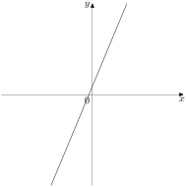 Б. 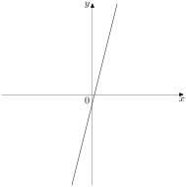 В. 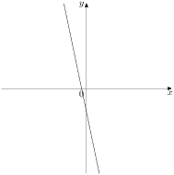  КОЭФФИЦИЕНТЫ  1), 2), 3), 4), | На каком рисунке изображено множество решений неравенства ?  1)  2)  3)  4)
О числах и известно, что . Какое из следующих неравенств неверно?  Варианты ответа | На каком рисунке изображено множество решений неравенства ?  1)  2)  3)  4)
  1. |  |  | 2. |  |  | 3. | 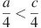 |  | 4. | 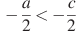
О числах , , и известно, что , , . Сравнитe числа и . Варианты ответа
1. |  |  | 2. |  |  | 3. |  |  | 4. | Сравнить невозможно.
Установите соответствие между графиками функций и формулами, которые их задают.
ГРАФИКИ
А) 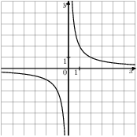Б) 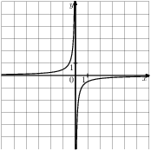В) 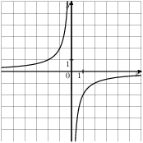
ФОРМУЛЫ
1) 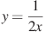 2) 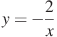 3) 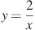 4) 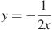

Установите соответствие между функциями и их графиками.
ФУНКЦИИ
А) 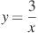 Б) В) 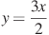
ГРАФИКИ
1) 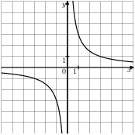2) 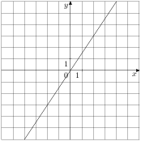3) 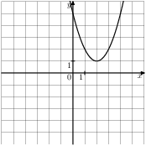4) 

